附件1：
北京新机场高速公路工程“9·26”
一般生产安全事故调查报告

2017年9月26日13时许，位于北京市大兴区庞各庄镇“北京新机场高速公路7标段”施工现场，中冶交通建设集团有限公司在组织工人进行作业过程中，发生一起车辆伤害事故，造成1名工人死亡。
根据《中华人民共和国安全生产法》、《生产安全事故报告和调查处理条例》和《北京市生产安全事故报告和调查处理办法》等有关法律法规的规定，大兴区政府成立了由区安监局、公安分局、人力社保局、总工会、交指办、庞各庄镇政府组成的事故调查组，并依法邀请区监察委参加。事故调查组按照“科学严谨、依法依规、实事求是、注重实效”和“四不放过”的原则，开展了事故调查工作，认定了事故性质和责任，提出了对有关责任单位及责任人员的处理建议和事故防范及整改措施，现将有关情况报告如下：
- 事故基本情况
- 工程基本情况
北京市新机场高速公路工程，北起南五环，南至北京新机场，道路全长27.2公里，设计时速100-120公里/每小时，为双向八车道高速公路。该工程为北京市重点工程项目，通过“一会三函”形式取得施工许可后，于2016年12月25日开工，计划工期为24个月。
事故发生在该工程第七标段。该标段起点为魏善庄镇大狼垡村南，终点为庞各庄镇加录垡村南。该标段为高架桥左右幅分离路段，其中左线长度约为2087.9米（XK31+439.734至XK33+527.634），右线长度为2184.4米（YK31+453.182至YK33+637.582）。工程造价约2.12亿元。
（二）事故相关单位情况
建设单位：北京京投交通发展有限公司(统一社会信用代码：91110000MA007WF91K，以下简称:京投公司），成立于2016年8月，注册在北京市大兴区中关村科技园区大兴生物医药产业基地永大路38号6幢104-6，注册资本58亿元，法定代表人于增。主要经营范围：公路、城市道路管理、养护、建设、运营、维修；资产管理、投资管理；设计、制作、代理、发布广告；技术咨询、技术服务。
总承包单位：中冶交通建设集团有限公司（统一社会信用代码：91110000783950087W，以下简称:中冶交通公司），成立于2005年12月，注册在北京市北京经济技术开发区康定街1号2幢六、七层，注册资本93.1亿元，法定代表人耿彦生。主要经营范围：房地产开发；施工总承包、专业承包等。具有公路工程总承包壹级资质。
劳务单位：北京中交建劳务服务有限公司（统一社会信用代码：91110112059296467T,以下简称：中交建公司），成立于2012年11月，注册在北京市通州区马驹桥镇大杜社村（交通部运输部公路交通试验场内），注册资本2000万元，法定代表人王歆。主要经营范围：劳务派遣；工程咨询；劳务分包等。具有施工劳务不分等级资质。
监理单位：北京逸群工程咨询有限公司（统一社会信用代码：91110302700218692，以下简称逸群监理公司），成立于1999年3月，注册在北京市北京经济技术开发区宏达中路甲12号，注册资本2000万元，法定代表人陈尚和。主要经营范围：工程咨询，建设工程造价咨询；公路工程、市政、公用工程、交通工程、工民建工程建设监理等。具有公路工程监理甲级资质。
（三）工程承发包情况
2016年12月20日，京投公司与中冶交通公司签订了《北京新机场高速公路（南五环至北京新机场）工程施工第7标段合同》。2017年2月20日，中冶交通公司与中交建公司签订了《劳务合作合同书》，将该工程中主线桥下部构造、全部现浇箱梁(及相应支座)、桥面系等劳务作业发包给了中交建公司。2017年8月，中交建公司开始组织工人入场作业。
2017年9月下旬，旋挖钻机班组长刘建福组织人员，开始进行YK814号桩基的钻孔作业。作业方式为：旋挖钻机进行钻孔作业时，由一台轮式装载机配合将钻孔形成的渣土清运至场地北侧空地位置，另外有一台吊车和4名工人负责配合钻孔作业。
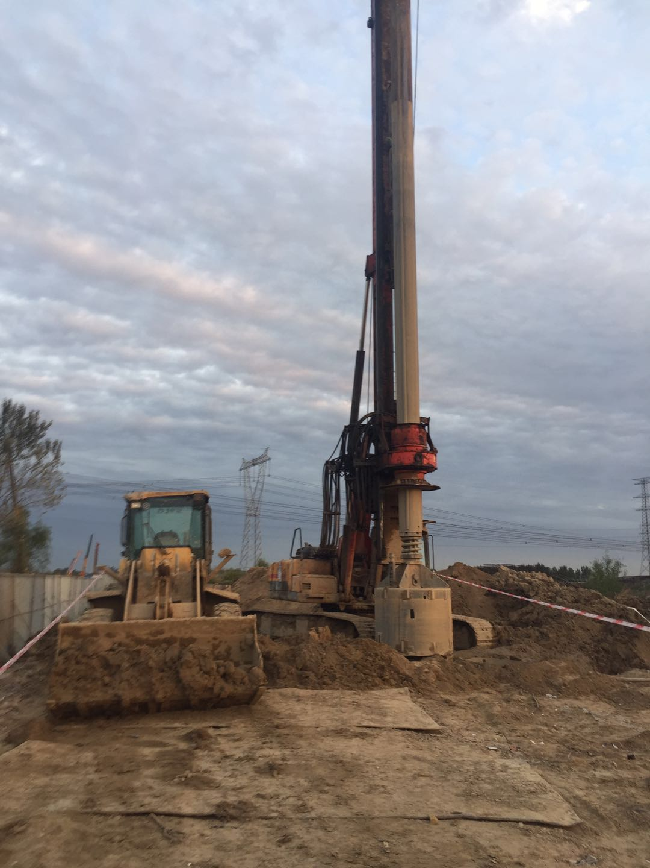
装载机和旋挖钻机
- 事发经过及救援情况
2017年9月26日，旋挖钻机班组长刘建福组织工人继续进行钻孔作业。其中一名工人负责操作钻机，一名工人负责操作吊车配合作业，娄建伟等4名工人负责配合钢筋施工，刘双强（男，25岁，河北省人）负责驾驶装载机（LG936L）配合进行渣土清运。因作业现场狭窄，不方便调头，刘双强便采取了向北前进，向南后退的方式驾驶装载机。
当日中午吃完饭后，刘双强回到作业区域，继续驾驶装载机运送渣土。作业至约13时许，在其向北侧送完一铲渣土后，倒退行驶过程中，不慎将工人娄建伟（男，28岁，河南省人）碾轧。刘双强发现后立即下车查看并求救。现场人员立即拨打了120电话，医护人员到达现场后，确认娄建伟已经死亡。
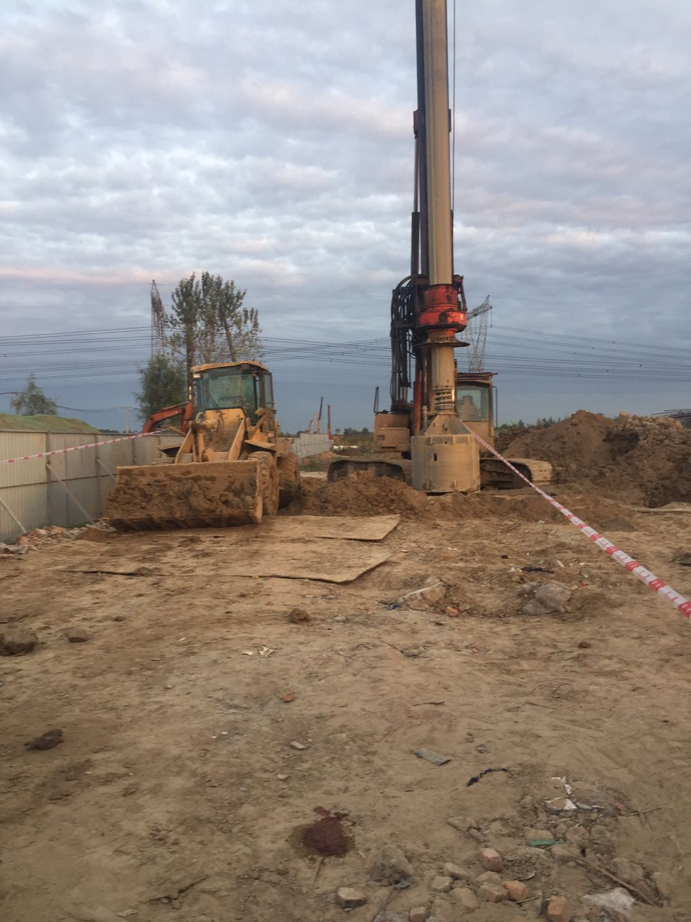
事发现场
- 事故原因及性质
事故调查组依法调取了有关单位的资质文件和施工资料，对事故涉及的相关人员进行了调查询问，认定了事故原因及性质。
（一）直接原因
装载机司机违章作业
按照《北京市建筑工程施工安全操作规程》（DBJ01-62-2002）35．6．3 规定：“装载机不得在倾斜度的场地上作业，作业区内不得有障碍物及无关人员”。经查，装载机司机刘双强在没有确认装载机作业区域内是否有人的情况下，驾驶装载机倒车行进，不慎将娄建伟轧伤致死，是事故发生的直接原因。
（二）间接原因
1、装载机有缺陷
经查，事发时刘双强驾驶的装载机左右两侧反光镜均已缺失，在装载机后侧形成盲区，无法及时观察到车辆周边情况。
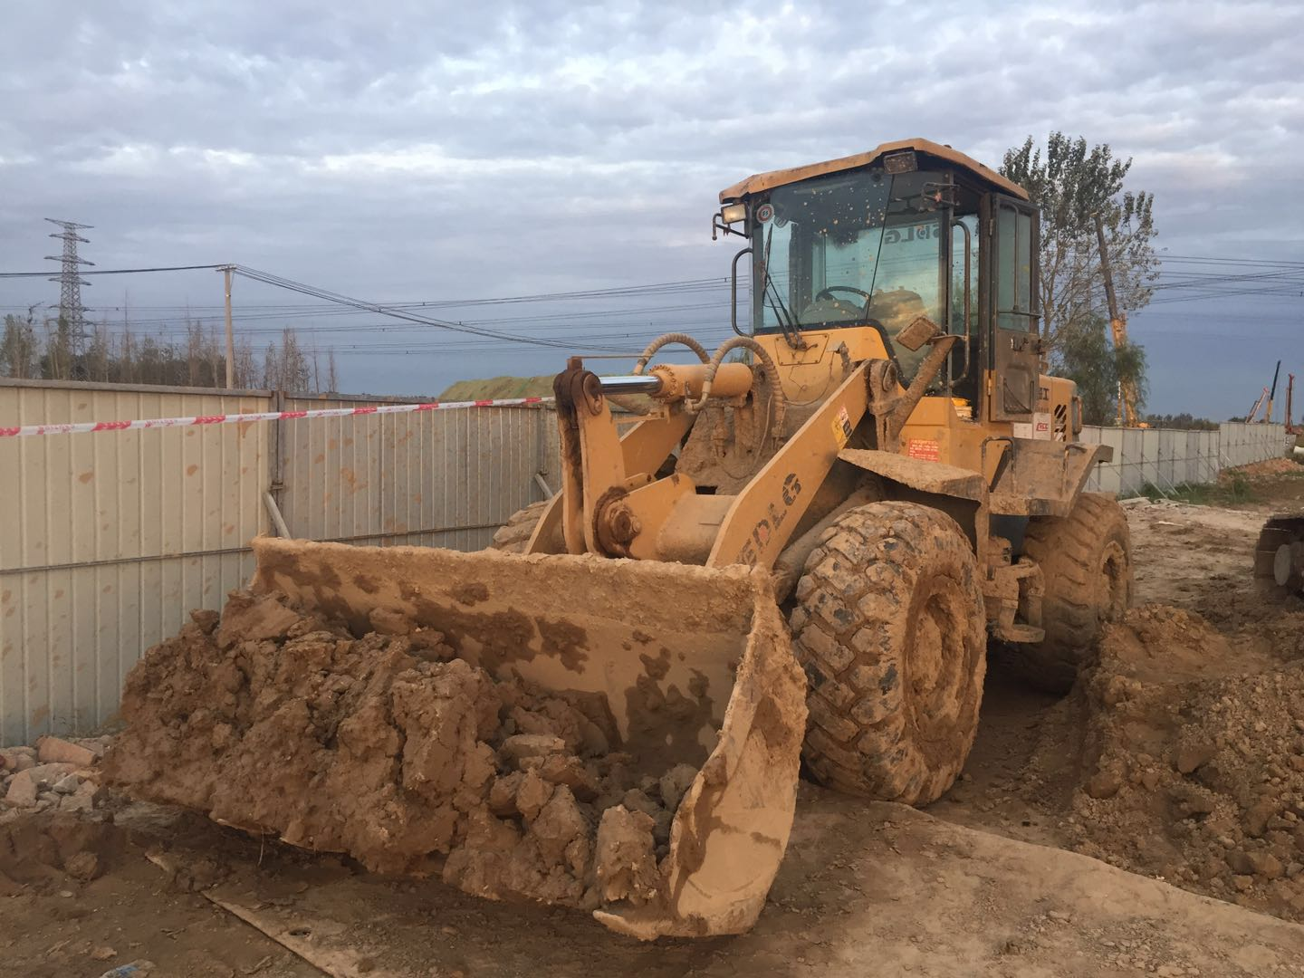
装载机反光镜缺失
2、安全教育培训不到位
施工总承包方未按照要求对工人开展有效的安全生产教育培训，致使工人安全意识淡薄，对自身工作中的安全要求不能有效掌握，作业中出现违章行为。
- 施工现场安全管理和检查不到位
施工各方安全管理人员，对施工现场安全管理和检查不严、不细，未能及时发现和消除施工现场工人作业及设备设施存在的隐患问题。

（三）事故性质
鉴于上述原因分析，根据国家有关法律法规的规定，事故调查组认定，该起事故是一起因工人违章作业、设备设施有缺陷、安全教育培训和检查不到位等原因引发的一般生产安全责任事故。
四、事故责任分析及处理建议
根据《中华人民共和国安全生产法》、《中华人民共和国劳动法》、《中华人民共和国刑法》等有关法律法规的规定，调查组依据事故调查核实的情况和事故原因分析，认定下列单位和人员应当承担相应的责任，并提出如下处理建议：
- 经查，装载机司机刘双强在没有确认装载机作业区域内是否安全的情况下，驾驶装载机倒车行进，不慎将娄建伟压伤致死，是事故发生的直接原因，负主要责任。区公安分局拟对刘双强立案侦查。
- 经区人力社保局调查，劳务方中交建公司于2017年8月存在超时用工的违法行为，区人力社保局已经责令该单位立即改正违法行为，并拟对该单位进行行政处罚。
- 中冶交通公司作为该工程施工总承包单位，未按照法律法规要求对工人进行安全生产教育培训和考核，存在教育培训学时不足，流于形式的问题，造成工人自身安全意识淡薄。该单位的以上行为违反了《中华人民共和国安全生产法》第二十五条第二款的规定，对事故发生负有管理责任。区安监局依据《中华人民共和国安全生产法》第一百零九条第一项的规定，拟对该单位处二十万以上五十万以下罚款的行政处罚。
- 朱辉、孟祥飞作为总承包方项目经理和常务副经理，未按照自身工作职责有效督促检查本项目部安全管理工作落实情况，造成施工现场安全检查和教育培训工作落实不到位等隐患问题不能及时发现和消除，上述二人的行为违反了《安全生产领域违法违纪行为政纪处分暂行规定》第十二条第七项的规定，对事故发生负有领导责任。区安监局依据《安全生产领域违法违纪行为政纪处分暂行规定》第十二条和第十七条第二款的规定，责成中冶交通公司给予二人行政记大过处分。
- 吴玮作为总承包方项目安全质量分管负责人，未组织人员对施工现场进行有效安全检查，未及时发现和消除工人教育培训和考核不符合要求的问题，其上述行为违反了《安全生产领域违法违纪行为政纪处分暂行规定》第十二条第七项的规定，对事故发生负有管理责任。区安监局依据《安全生产领域违法违纪行为政纪处分暂行规定》第十二条和第十七条第二款的规定，责成中冶交通公司给予其行政记过处分。
- 薛海涛作为总承包方安全质量部负责人，未按要求组织工人进行安全生产教育培训和考核工作，造成工人教育培训存在学时不足，针对性不强等问题，对事故发生负有管理责任。其行为违反了《中华人民共和国安全生产法》第二十二条第二项、第五项的规定，区安监局依据《中华人民共和国安全生产法》第九十三条的规定，责令中冶交通公司停止其负责安全管理工作。
- 高真明作为项目部安全员，未全面履行自身安全管理职责，在日常安全检查中不严，不细，未能及时发现和消除装载机自身隐患问题，对事故发生负有管理责任。其行为违反了《中华人民共和国安全生产法》第二十二条第五项的规定，区安监局依据《中华人民共和国安全生产法》第九十三条的规定，责令中冶交通公司暂停其负责安全管理工作。
- 吴云建作为劳务单位项目负责人，未组织和督促开展有效的安全生产检查和自查工作，未能及时发现和消除作业现场存在的装载机反光镜缺失、施工作业现场安全管理不到位等问题，对事故发生负有管理责任。区安监局责令中交建公司根据本单位相关规定，对其进行严肃处理，并将处理结果于完成后10日内报区安监局备案。
- 韩雪峰作为新机场高速公路工程二工区（6-9标段）安全监理工程师，未认真履行自身监理职责，在施工过程中未针对设备设施是否符合安全生产条件进行有效检查，对事故发生负有监理责任。区安监局责令逸群监理公司根据本单位相关规定，对其进行严肃处理，并将处理结果于完成后10日内报区安监局备案。
- 王奇作为新机场高速公路工程7标段驻标专业监理工程师，未督促施工单位进行安全自查，未能发现施工现场存在的隐患问题，对事故发生负有监理责任。区安监局责令逸群监理公司根据本单位相关规定，对其进行严肃处理，并将处理结果于完成后10日内报区安监局备案。
五、事故防范和整改措施
事故调查组针对该起事故暴露出的问题，对相关单位提出如下整改建议措施：
- 中冶交通公司要全面落实本单位安全生产教育培训职责，按照相关要求做好入场职工的教育培训和考核工作，保证教育学时和针对性，切实提高作业人员自身安全意识。同时，加强对施工现场各类隐患的排查和检查力度，针对危险性较大施工和大型机械设备作业等重点环节，强化现场监督管理和对设备自身的检查排查，确保相关制度能够得到有效落实。
（二）新机场高速公路总监办要进一步采取有效措施，深入加强对安全生产教育培训和考核的检查，督促施工各方落实安全生产教育培训、安全交底、班前教育及现场管理等措施；加强对施工现场重点位置和重点区域的巡查、检查力度，切实做好项目安全监理工作。
（三）中交建公司要全面加强施工现场的安全管理工作，进一步明确安全监管人员职责，加强施工现场安全管理和巡查检查，及时消除各类隐患，避免出现管理盲区。同时，加强工人班前教育和安全交底工作，确保工人在作业前了解作业过程中存在的危险因素和预防措施，督促作业人员做好安全防护和自身防护，确保各项施工作业安全进行。
（四）京投公司作为该工程建设单位，应进一步加强施工各方的协调管理，督促总包单位和监理单位落实自身安全管理责任，根据施工阶段和施工类型，采取有针对性的安全管理措施，细化安全管理责任，确保新机场高速公路工程能够顺利完成。

2018年1月10日

